Киреев Тимур Ильдарович

МБОУ Лицей 107

Г. Уфа

[timur_kireev01@mail.ru](mailto:timur_kireev01@mail.ru)

**Задание 1**

Разработать программу для проверки истинности высказывания: «Существует треугольник со сторонами a, b, c ?». Значения a, b, c вводятся с клавиатуры в цикле с проверкой истинности высказывания. Выход из цикла выполняется при вводе нулевого или отрицательного значения стороны треугольника.

PascalABC.NET

**Var** i:byte;a,b,c:longint;

**begin**

\Ввод данных

\Обработка данных

\Вывод результата

i:=0;

**While** i=0 **do begin**

Readln(a,b,c);

**If** (a<b+c) **and** (b<a+c) **and** (c<a+b) **then**

writeln('Существует') **else** writeln('Не существует');

**If** (a<=0) **or** (b<=0) **or** (c<=0) **then** i:=i+1;**end**;

**end**.

Входные данные: **50 10 10**

Выходные данные: Не существует.

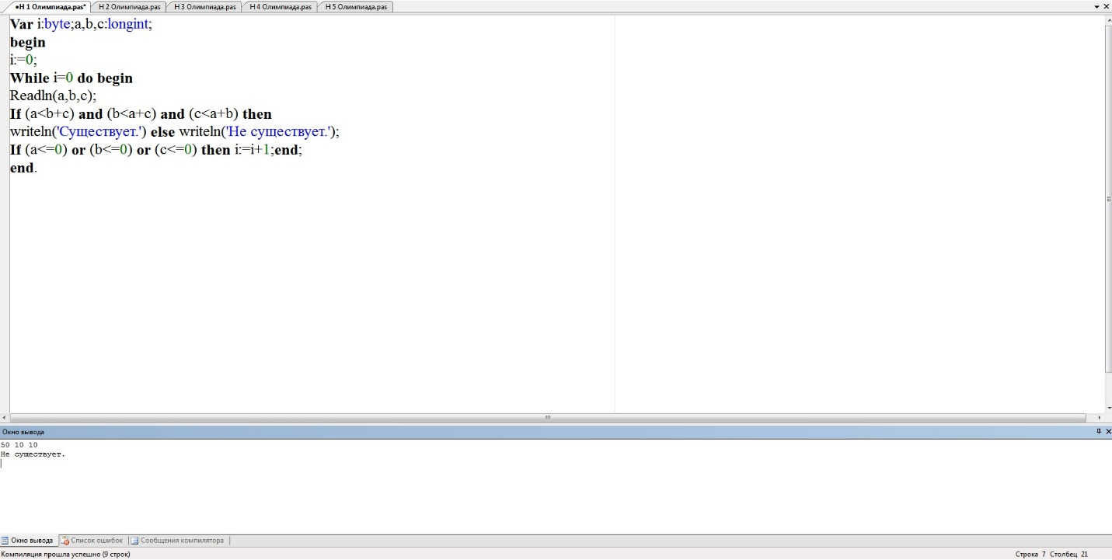

**Задание 2**

Разработать программу, которая выполняет классификации треугольников по величине углов и длине сторон, по вводимым с клавиатуры значениям (количество входных данных для решения должно быть достаточным).

PascalABC.NET

**Var** s1,s2,s3,y:longint;x:integer;a,b,c,a1,b1,c1,p,p1:string;

**Begin**

Writeln('Введите сторону A');

Readln(a);

\Ввод данных

x:=pos('=',a);

delete(a,1,x);

a1:=copy(a,1,255);

Val(a1,s1,y);

Writeln('Введите сторону B');

Readln(b);

x:=pos('=',b);

delete(b,1,x);

b1:=copy(b,1,255);

Val(b1,s2,y);

Writeln('Введите угол ABC');

Readln(c);

x:=pos('=',c);

delete(c,1,x);

\Обработка данных

\Вывод результата

c1:=copy(c,1,255);

Val(c1,s3,y);

**If** (s3>=180) **or** (s3=0) **then begin** Writeln('Угол должен быть меньше 180 и больше 0 градусов'); **exit**; **end**;

**If** (s1<=0) **or** (s2<=0) **then begin** Writeln('Длины сторон должны быть больше нуля'); **exit**; **end**;

**If** s3=90 **then** p:='Прямоугольный';

**If** s3<90 **then** p:='Остроугольный';

**If** s3>90 **then** p:='Тупоугольный';

**If** s1=s2 **then** p1:=', равнобедренный';

**If** s1<>s2 **then** p1:=', разносторонний';

**If** (s3=60) **and** (s1=s2) **then**

**begin** p:='Правильный'; p1:='';**end**;

Writeln(p,p1);

**End**.

Входные данные:

Сторона a=20

Сторона b=10

Выходные данные: Прямоугольный, разносторонний

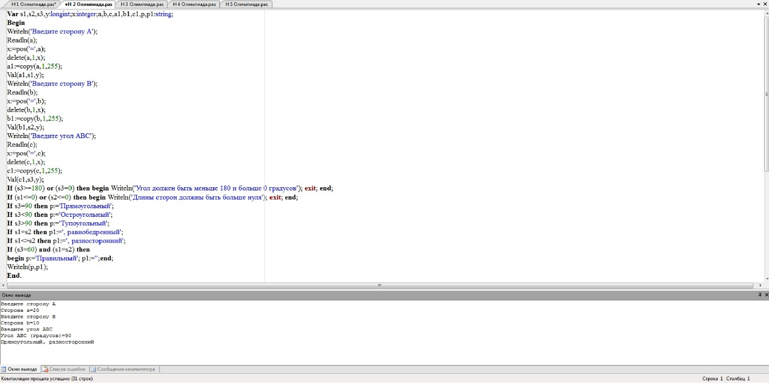

**Задание 3**

Разработать программу, которая выводит на экран все простые числа в заданном диапазоне от N1 до N2 и подсчитывает их количество.

PascalABC.NET

**Var** j,i,a,b,s,n:longint;

\Ввод данных

\Обработка данных

\Вывод результата

**begin**

Write('N1= ');

Read (a);

Write('N2= ');

Read (b); s:=0;

**For** n:=a **to** b **do begin**

i:=2;j:=0;

**while** (i*i<=n) **and** (j <>1) **do begin**

**if** n **mod** i =0 **then**

j:=1; i:=i+1; **end**;

**if** (j<>1) **and** (n<>1) **and** (n>0) **then begin** write (n,' '); s:=s+1;

**end**; **end**;

writeln;

write ('Количество простых чисел: ',s); **end**.

Входные данные:

10

15

Выходные данные: 11 13

Количество простых чисел: 2

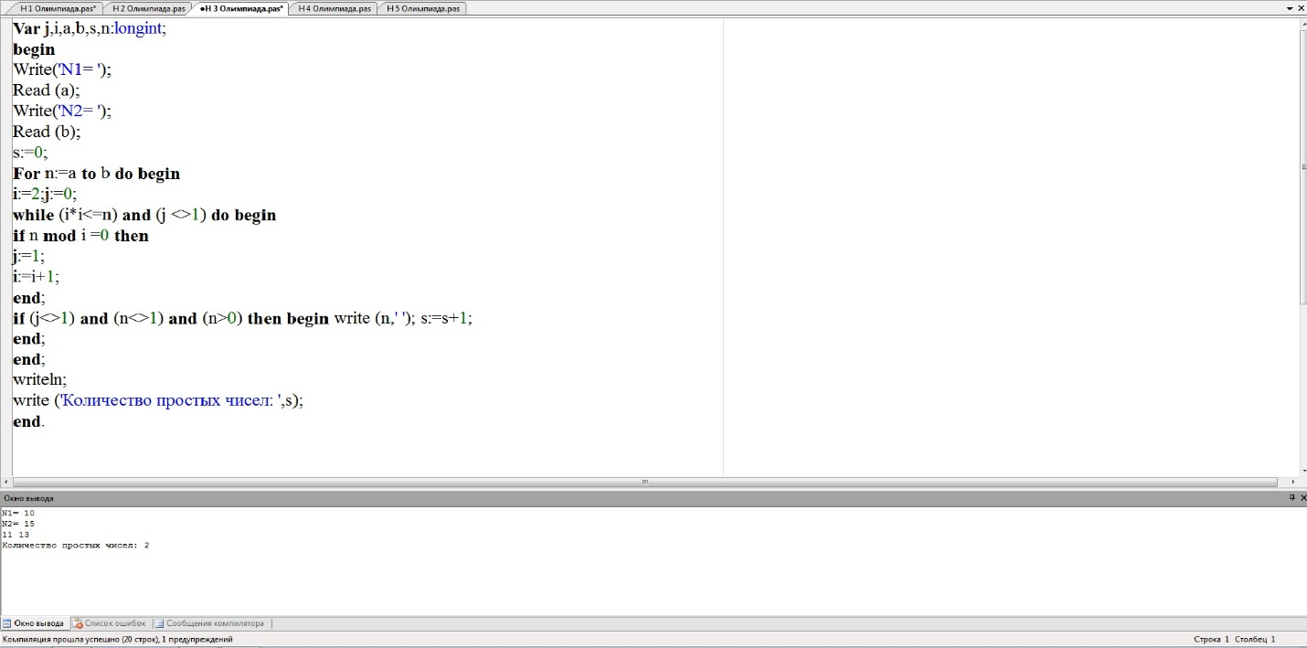

Задание 4

Дан размер файла в Мегабайтах. Разработать программу для подсчета количества байт, которые занимает данный файл.

PascalABC.NET

**Var** a,a1:longint;

\Ввод данных

\Обработка данных

\Вывод результата

**Begin**

Readln(a);

**if** a<0 **then begin**

writeln('Размер файла должен не может быть отрицательным.');**exit**;**end**;

a1:=a*1024*1024;

Writeln(a1);

**end**.

Входные данные:

128

Выходные данные: 134217728

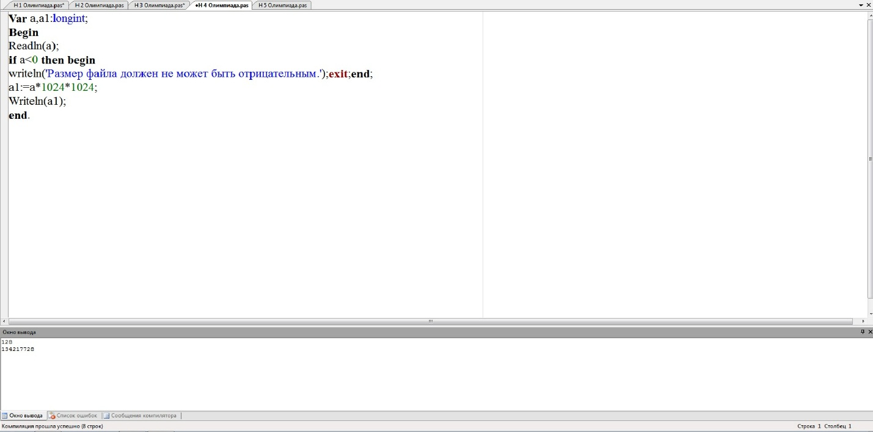

**Задание 5**

Разработать программу для вычисления расстояния между двумя точками с заданными координатами (x1, y1) и (x2, y2) на плоскости. Расстояние вычисляется по формуле sqrt((x2 - x1)^2+ (y2 - y1)^2).

PascalABC.NET

**Var** s,n,s1:string;p,p1,i:integer;x1,y1,x2,y2,R:real;

**Begin**

Readln(s);

\Ввод данных

\Обработка данных

\Вывод результата

p:=pos('=',s);

delete(s,1,p);

p1:=pos(' ',s);

n:=copy(s,1,p1);

Val(n,x1,i);

p:=pos('=',s);

delete(s,1,p);

n:=copy(s,1,255);

Val(n,y1,i);

Readln(s1);

p:=pos('=',s1);

delete (s1,1,p);

p1:=pos(' ',s1);

n:=copy(s1,1,p1);

Val(n,x2,i);

p:=pos('=',s1);

delete(s1,1,p);

n:=copy(s1,1,255);

Val(n,y2,i);

R:=sqrt(sqr(x1-x2)+sqr(y1-y2));

Writeln('Расстояние S=',R);**end**.

Входные данные:

Координаты точки А x1=9 y1=19

Координаты точки B x2=12 y2=23

Выходные данные:

Расстояние S=5

